ГЛАВА 3

ЭЛЕКТРОСТАТИКА

§ 13. ЗАКОН КУЛОНА. ВЗАИМОДЕЙСТВИЕ ЗАРЯЖЕННЫХ ТЕЛ

Основные формулы
• Закон Кулона
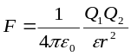,
где F — сила взаимодействия двух точечных зарядов Q₁, и Q₂; r — расстояние между зарядами; ε — диэлектрическая проницаемость среды; ε₀ — электрическая постоянная:
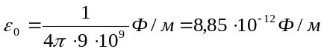.
Закон сохранения заряда
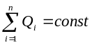,
где 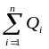 — алгебраическая сумма зарядов, входящих в изолированную систему; n — число зарядов.

Примеры решения задач
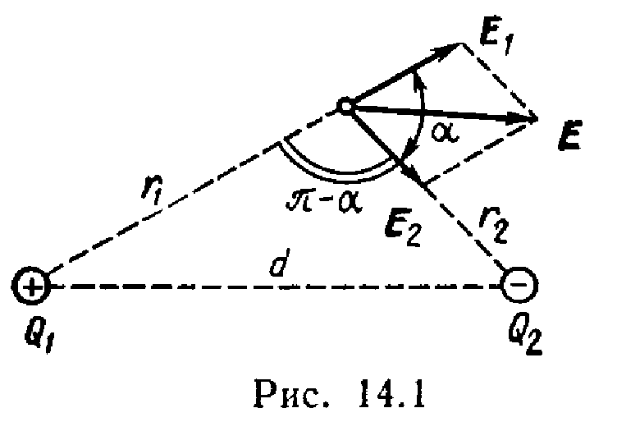
Пример 1. Три одинаковых положительных заряда Q₁=Q₂=Q₃=1 нКл расположены по вершинам равностороннего треугольника (рис. 13.1). Какой отрицательный заряд Q₄ нужно поместить в центре треугольника, чтобы сила притяжения с его стороны уравновесила силы взаимного отталкивания зарядов, находящихся в вершинах?
Решение. Все три заряда, расположенных по вершинам треугольника, находятся в одинаковых условиях. Поэтому для решения задачи достаточно выяснить, какой заряд следует поместить в центре треугольника, чтобы один из трех зарядов, например Q₁,
находился в равновесии.
В соответствии с принципом суперпозиции на заряд действует каждый заряд независимо от остальных. Поэтому заряд Q₁ будетнаходиться в равновесии, если векторная сумма действующих на него сил равна нулю:
F₁+F₃+F₄=F+F₄=0, (1)
где F₂, F₃, F4 — силы, с которыми соответственно действуют на заряд Q₁ заряды Q₂, Q₃ и Q₄; F — равнодействующая сил F₂ и F₃.
Так как силы F и F₄ направлены по одной прямой, то векторное равенство (1) можно заменить скалярной суммой:
F—F₄=0, или F₄=F.
Выразив в последнем равенстве F через F₂ и F₃ и учитывая, что F₃=F₂, получим
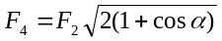.
Применяя закон Кулона и имея в виду, что Q₂=Q₃=Q₁, найдем
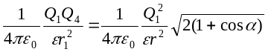, (2)
откуда
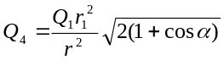.
Из геометрических построений в равностороннем треугольнике следует, что
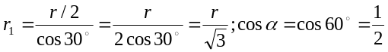.
С учетом этого формула (2) примет вид
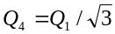.
Подставив сюда значение Q₁, получим
Q₄=0,58 нКл.
Отметим, что равновесие системы зарядов будет неустойчивым.
Пример 2. Два заряда 9Q и -Q закреплены на расстоянии l=50 см друг от друга. Третий заряд Q₁ может перемещаться только вдоль прямой, проходящей через заряды. Определить положение заряда Q₁, при котором он будет находиться в равновесии. При каком знаке заряда равновесие будет устойчивым *?
Решение. Заряд Q₁ будет находиться в равновесии в том случае, если векторная сумма сил, действующих на него, будет равна нулю. Это значит, что на заряд Q₁ должны действовать две силы, равные по модулю и противоположные по направлению. Рассмотрим, на каком из трех участков I, II, III (рис. 13.2) может быть выполнено это условие. Для определенности будем считать, что заряд Q₁ —положительный **.

*Равновесие называется устойчивым, если при малом смещении заряда от положения равновесия возникают силы, возвращающие его в положение равновесия.
** Рекомендуется читателю самостоятельно выполнять решение задаче для отрицательного заряда.

На участке I (рис. 13.2, а) на заряд Q₁ действуют две противоположно направленные силы: F₁ и F₂. Сила F₁, действующая со стороны заряда 9Q, в любой точке этого участка будет больше, чем сила F₂, действующая со стороны заряда -Q, так как больший (по модулю) заряд 9Q всегда находится ближе к заряду Q₁, чем меньший заряд -Q. Поэтому равновесие на этом участке невозможно;
На участке II (рис. 13.2, б) обе силы F₁ и F₂ направлены в одну сторону — к заряду -Q. Следовательно, и на втором участке равновесие невозможно.
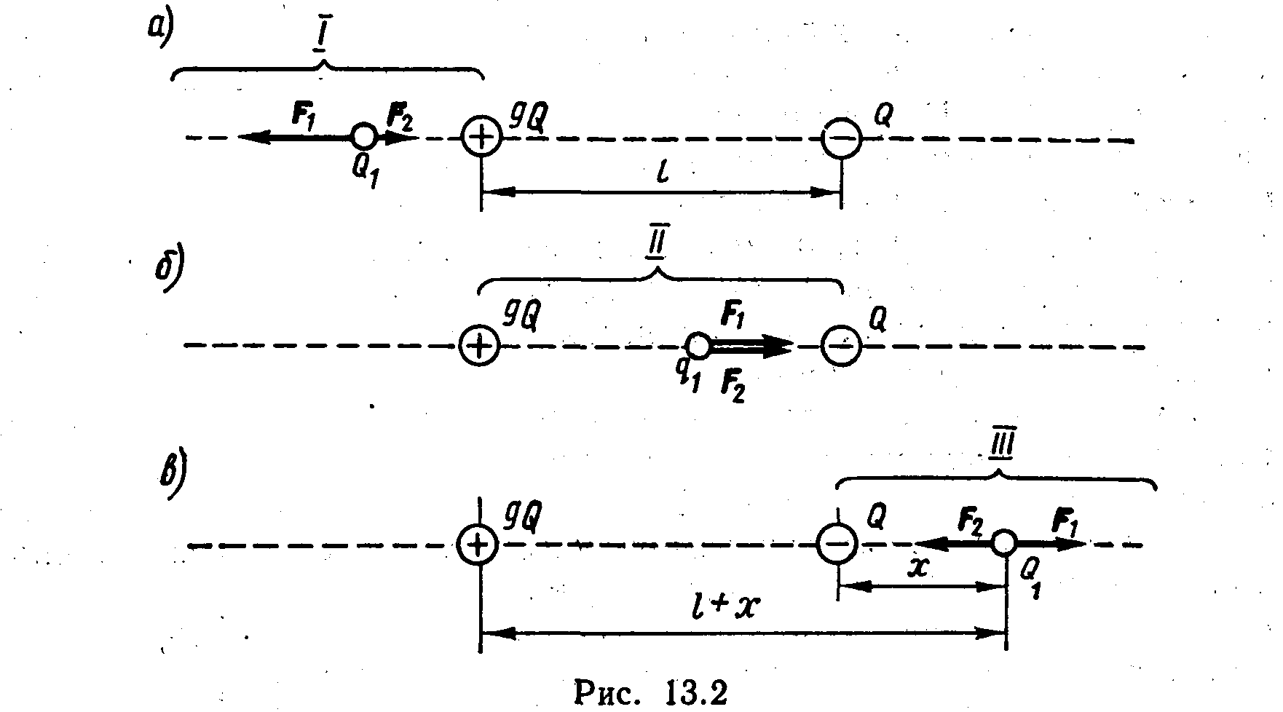
На участке III (рис. 13.2, б) силы F₁ и F₂ направление противоположные стороны, так же как и на участке I, но в отличие от него меньший (по модулю) заряд (—Q) всегда находится ближе к заряду Q₁, чем больший заряд (9Q). Это значит, что можно найти такую точку на прямой, где силы F₁ и F₂ будут одинаковы по модулю, т. е.
|F₁|=|-F₂|. (1)
Пусть расстояние от меньшего заряда до заряда Q₁ равно х, тогда расстояние от большего заряда будет l+х. Выражая в равенстве (1) F₁ и F₂ в соответствии с законом Кулона, получим
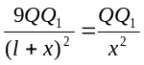.
Сокращая на QQ₁ и извлекая из обеих частей равенства квадратный корень, найдем l+x=±3x, откуда x₁=+l/2 и x₂=-l/4.
Корень x² не удовлетворяет физическому условию задачи (в этой точке силы F₁ и F₂ хотя и равны по модулю, но направлены в одну сторону).
Определим знак заряда, при котором равновесие будет устойчивым. Рассмотрим смещение заряда Q₁ в двух случаях: 1) заряд положителен; 2) заряд отрицателен.
1. Если заряд Q₁ положителен, то при смещении его влево обе силы F₁ и F₂ возрастают, но F₁ возрастает медленнее (заряд 9Q всегда находится дальше, чем –Q). Следовательно, F₂ (по модулю) больше, чем F₁, и на заряд Q₁ будет действовать результирующая сила, направленная также влево. Под действием этой силы заряд Q₁ удаляется от положения равновесия. То же происходит и при смещении заряда Q₁ вправо. Сила F₂ убывает быстрее, чем F₁. Векторная сумма сил в этом случае направлена вправо. Заряд под действием этой силы также будет перемещаться вправо, т. е. удаляться от положения равновесия. Таким образом, в случае положительного заряда равновесие является неустойчивым.
2. Если заряд Q₁ отрицателен, то его смещение влево вызовет увеличение сил F₂ и F₁, но сила F₁ возрастает медленнее, чем F₂, т.е. |F₂|>|F₁|. Результирующая сила будет направлена вправо. Под действием этой силы заряд Q₁ возвращается к положению равновесия. При смещении Q₁ вправо сила F₂ убывает быстрее, чем F₁, т. е. |F₁|>|F₂|. результирующая сила направлена влево и заряд Q₁ опять будет возвращаться к положению равновесия. При отрицательном заряде равновесие является устойчивым. Величина самого заряда Q₁ несущественна.
Отметим, что в электростатике устойчивое равновесие возможно только при определенных ограничениях. В нашем примере заряд Q₁ может перемещаться только вдоль прямой, проходящей через заряды Q и –9Q. Если это ограничение снять, то устойчивого равновесия не будет. В системе зарядов, находящихся под действием одних только электростатических сил, устойчивое равновесие невозможно (теорема Ирншоу).
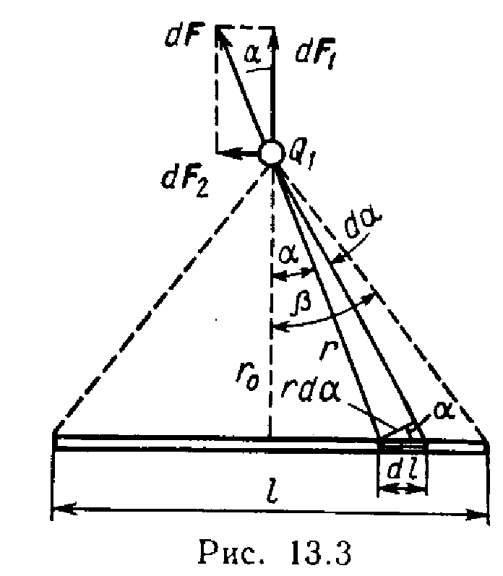
Пример 3. Тонкий стержень длиной l=30 см (рис. 13.3) несет равномерно распределенный по длине заряд с линейной плотностью τ=1 мкКл/м. На расстоянии r₀=20 см от стержня находится заряд Q₁=10 нКл, равноудаленный от концов, стержня. Определить силу F взаимодействия точечного заряда с заряженным стержнем.
Решение. Закон Кулона позволяет вычислить силу взаимодействия точечных зарядов. По условию задачи, один из зарядов не является точечным, а представляет собой заряд, равномерно распределенный по длине стержня. Однако если выделить на стержне дифференциально малый участок длиной dl, то находящийся на нем заряд dQ=τdl можно рассматривать как точечный и тогда по закону Кулона* сила взаимодействия между зарядами Q₁ и dQ:
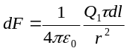, (1)
где r — расстояние от выделенного элемента до заряда Q₁.
Из чертежа (рис. 13.3) следует, что 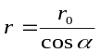 и 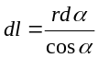, где
r₀ — расстояние от заряда Q₁ до стержня. Подставив эти выражения r к dl в формулу (1), получим
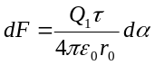. (2)
Следует иметь в виду, что dF — вектор, поэтому, прежде чем интегрировать разложим его на две составляющие: dF₁, перпендикулярную стержню, и dF₂, параллельную ему.
Из рис. 13.3 видно, что dF₁=dFcosα, dF₂=dFsinα. Подставляя значение dF из выражения (2) в эти формулы, найдем:
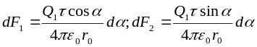.
* Здесь и далее, если в условии задачи не указана среда, имеется в виду, что заряды находятся в вакууме (ε=1).

Интегрируя эти выражения в пределах от –β до +β, получим
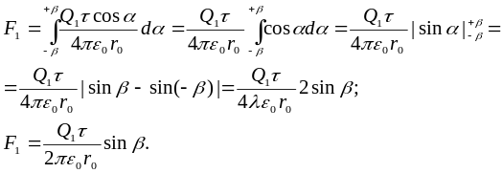
В силу симметрии расположения заряда Q₁ относительно стержня интегрирования второго выражения дает нуль;
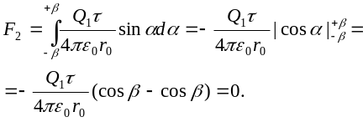
Таким образом, сила, действующая на заряд Q₁,
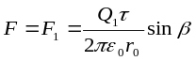. (3)
Из. рис. 13.3 следует, что 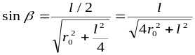. Подставив это выражение sinβ в формулу (3), получим
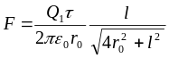. (4)
Произведем вычисления по формуле (4):

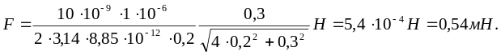

Задачи

Взаимодействие точечных зарядов
13.1. Определять силу взаимодействия двух точечных зарядов Q₁=Q₂=l Кл, находящихся в вакууме на расстоянии r=1 м друг от друга.
13.2. Два шарика массой m=0,l г каждый подвешены в одной точке на нитях длиной L=20 см каждая. Получив одинаковый заряд, шарики разошлись так, что нити образовали между собой угол α=60°. Найти заряд каждого шарика.
13.3. Два одинаковых заряженных шарика подвешены в одной точке на нитях одинаковой длины. При этом нити разошлись на угол α. Шарики погружаются в масло плотностью p₀=8⋅10² кг/м³. Определить диэлектрическую проницаемость ε масла, если угол расхождения нитей при погружении шариков в масло остается неизменным. Плотность материала шариков р=1,6⋅10³ кг/м³.
13.4. Даны два шарика массой m=l г каждый. Какой заряд Q нужно сообщить каждому шарику, чтобы сила взаимного отталкивания зарядов уравновесила силу взаимного притяжения шариков по закону тяготения Ньютона? Рассматривать шарики как материальные точки.
13.5. В элементарной теории атома водорода принимают, что электрон обращается вокруг ядра по круговой орбите. Определить скорость v электрона, если радиус орбиты r=53 пм, а также частоту n вращения электрона.
13.6. Расстояние между двумя точечными зарядами Q₁=l мкКл и Q₂=–Q₁ равно 10 см. Определить силу F, действующую на точечный заряд Q=0,1 мкКл, удаленный на r₁=6 см от первого и на r₂=8 см от второго зарядов.
13.7. В вершинах правильного шестиугольника со стороной а=10 см расположены точечные заряды Q, 2Q, 3Q, 4Q, 5Q, 6Q (Q=0,1 мкКл). Найти силу F, действующую на точечный заряд Q, лежащий в плоскости шестиугольника и равноудаленный от его вершин.
13.8. Два одинаковых проводящих заряженных шара находятся на расстоянии r=60 см. Сила отталкивания F₁ шаров равна 70 мкН. После того как шары привели в соприкосновение и удалили друг от друга на прежнее расстояние, сила отталкивания возросла и стала равной F₂=160 мкН. Вычислить заряды Q₁ и Q₂, которые были на шарах до их соприкосновений. Диаметр шаров считать много меньшим расстояния между ними.
13.9. Два одинаковых проводящих заряженных шара находятся на расстоянии r=30 см. Сила притяжения F₁ шаров равна 90 мкН. После того как шары были приведены в соприкосновение и удалены друг от друга на прежнее расстояние, они стали отталкиваться с силой F₂=160 мкН. Определить заряды Q₁ и Q₂, которые были на шарах до их соприкосновения. Диаметр шаров считать много меньшим расстояния между ними.
13. 10. Два положительных точечных заряда Q и 4Q закреплены на расстоянии l=60 см друг от друга. Определить, в какой точке на прямой, проходящей через заряды, следует поместить третий заряд Q₁ так, чтобы он находился в равновесии. Указать, какой знак должен иметь этот заряд для того, чтобы равновесие было устойчивым, если перемещения заряда возможны только вдоль прямой, проходящей через закрепленные заряды.
13.11. Расстояние l между свободными зарядами Q₁=180 нКл и Q₂=720 нКл равно 60 см. Определить точку на прямой, проходящей через заряды, в которой нужно поместить третий заряд Q₃ так, чтобы система зарядов находилась в равновесии. Определить величину и знак заряда. Устойчивое или неустойчивое будет равновесие?
13.12. Три одинаковых заряда Q=l нКл каждый расположены по вершинам равностороннего треугольника. Какой отрицательный заряд Q₁ нужно поместить в центре треугольника, чтобы его притяжение уравновесило силы взаимного отталкивания зарядов? Будет ли это равновесие устойчивым?
13.13. В вершинах квадрата находятся одинаковые заряды Q=0,3 нКл каждый. Какой отрицательный заряд Q₁ нужно поместить в центре квадрата, чтобы сила взаимного отталкивания положительных зарядов была уравновешена силой притяжения отрицательного заряда?

Взаимодействие точечного заряда
с зарядом, равномерно распределенным
13.14. Тонкий стержень длиной l=10 см равномерно заряжен. Линейная плотность τ заряда равна 1 мкКл/м. На продолжении оси стержня на расстоянии а=20 см от ближайшего его конца находится точечный заряд Q=100 нКл. Определить силу F взаимодействия заряженного стержня и точечного заряда.
13.15. Тонкий длинный стержень равномерно заряжен с линейной плотностью τ заряда, равной 10 мкКл/м. На продолжении оси стержня на расстоянии а=20 см от его конца находится точечный заряд Q=10 нКл. Определить силу F взаимодействия заряженного стержня и точечного заряда.
13.16. Тонкий очень длинный стержень равномерно заряжен с линейной плотностью τ заряда, равной 10 мкКл/м. На перпендикуляре к оси стержня, восставленном из конца его, находится точечный заряд Q=10 нКл. Расстояние а заряда от конца стержня равно 20 см. Найти силу F взаимодействия заряженного стержня и точечного заряда.
13.17. Тонкая нить длиной l=20 см равномерно заряжена с линейной плотностью τ=10 нКл/м. На расстоянии а=10 см от нити, против ее середины, находится точечный заряд Q=l нКл. Вычислить силу F, действующую на этот заряд со стороны заряженной нити.
13.18. Тонкий длинный стержень равномерно заряжен с линейной плотностью τ=10 мкКл/м. Какова сила F, действующая на точечный заряд Q=10 нКл, находящийся на расстоянии а=20 см от стержня, вблизи его середины?
13.19. Тонкая бесконечная нить согнута под углом 90°. Нить несет заряд, равномерно распределенный с линейной плотностью τ=1 мкКл/м. Определить силу F, действующую на точечный заряд
Q=0,1 мкКл, расположенный на .продолжении одной из сторон и удаленный от вершины угла на a=50 см.
13.20. Тонкое кольцо радиусом R=10 см несет равномерно распределенный заряд Q=0,l мкКл. На перпендикуляре к плоскости кольца, восставленном из его середины, находится точечный заряд Q₁=10 нКл. Определить силу F, действующую на точечный заряд Q со стороны заряженного кольца, если он удален от центра кольца на: 1) l₁=20 см; 2) l₂=2 м.
13.21. Тонкое полукольцо радиусом R=10 см несет равномерно распределенный заряд с линейной плотностью τ=1 мкКл/м. В центре кривизны полукольца находится заряд Q=20 нКл. Определить силу F взаимодействия точечного заряда и заряженного полукольца.
13.22. По тонкому кольцу радиусом R=10 см равномерно распределен заряд с линейной плотностью τ=1 нКл/м. В центре кольца находится заряд Q=0,4 мкКл. Определить силу F, растягивающую кольцо. Взаимодействием зарядов кольца пренебречь.

